Міністерство освіти і науки України

Черкаський державний технологічний університет

Кафедра програмного забезпечення автоматизованих систем

**Звіт з лабораторної роботи №1**

**по дисципліні:**

**«Основи інтеграції інформаційних потоків»**

|  |  |
| --- | --- |
| Перевірив роботу: | Виконав роботу: |
| «___»________________ | студент 1-го курсу гр. МПЗ-1904 |
| Зав. каф. ПЗАС | Журавленко М.В. |
| Первунінський С.М. |  |

Черкаси 2020

# Тема: Початки програмування в середовищі Matlab.

**Мета:** Вивчення структури програми. Вивчення операцій введення-виведення. Оволодіння навичками записування виразів і використання стандартних функцій.

**Постановка завдання:**

Обчислити значення функції для будь-якого введеного значення аргументу, матричні обчислення.

**Завдання 1.** Обчисліть вказаний арифметичний вираз. Вкажіть послідовність натискання клавіш. Порівняйте одержаний результат з наведеною відповіддю.

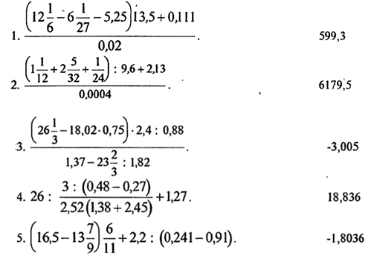

**Результат.**

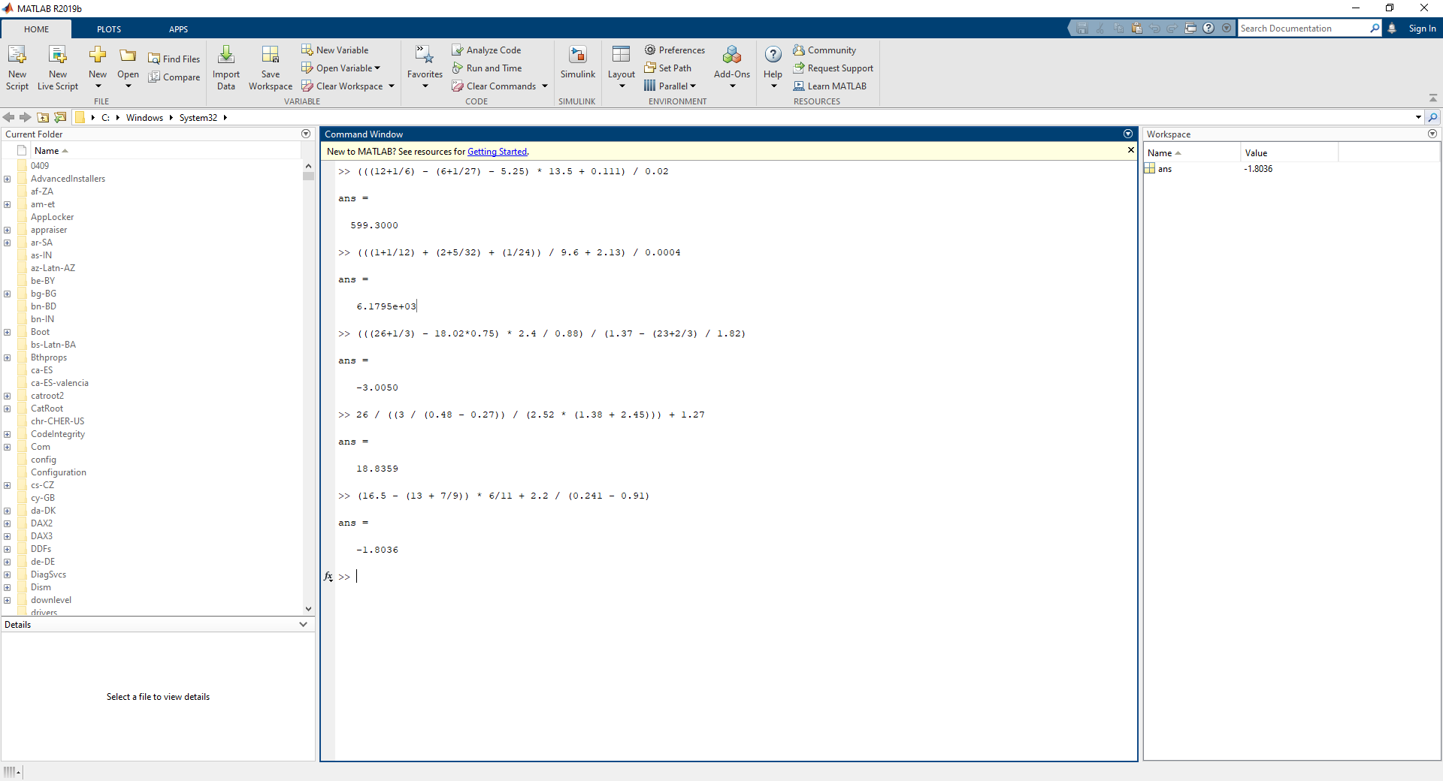

**Завдання 2.** Виконайте обчислення за заданою формулою і за заданими значеннями параметрів. Вкажіть потрібну послідовність дій. Порівняйте одержаний результат з наведеною відповіддю.

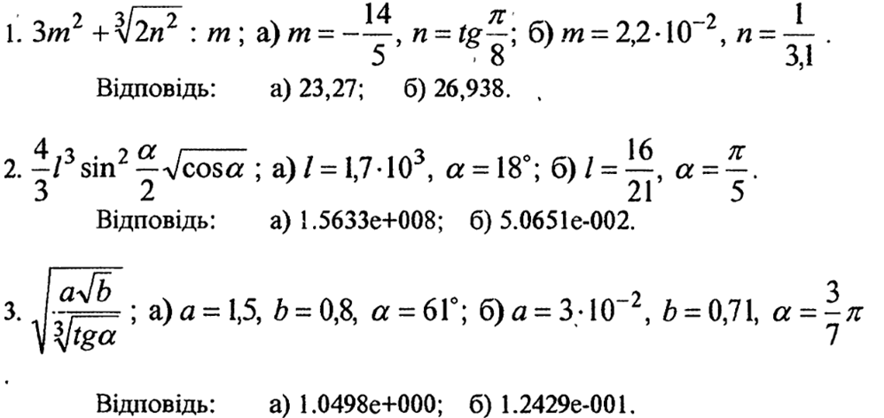

**Результат.**

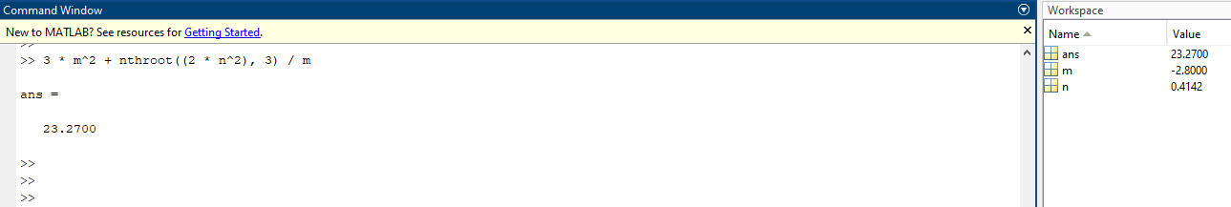

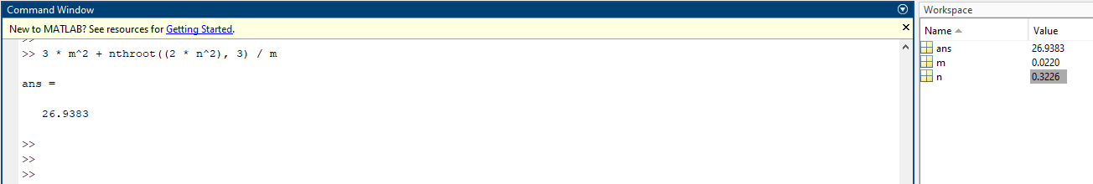

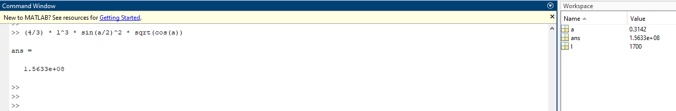

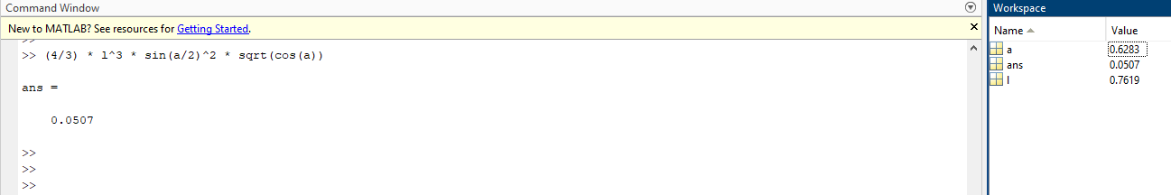

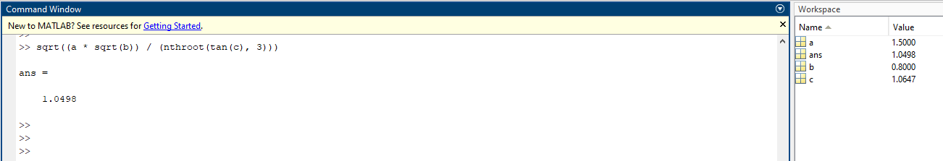

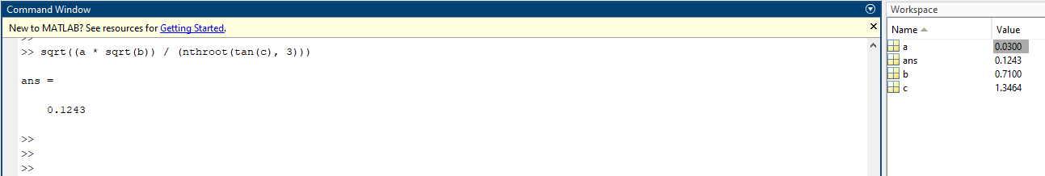

**Завдання 3.** Створити квадратну матрицю A[N, N] з параметрами, які вказані у варіанті. Матрицю заповнити випадковими числами. Визначити визначник матриці A. Записати набір операторів мови Matlab, що дозволяють обчислити.

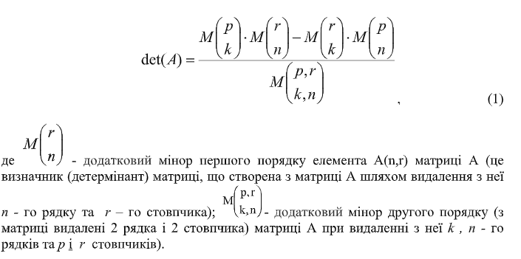

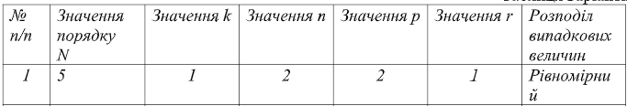

**Результат.**

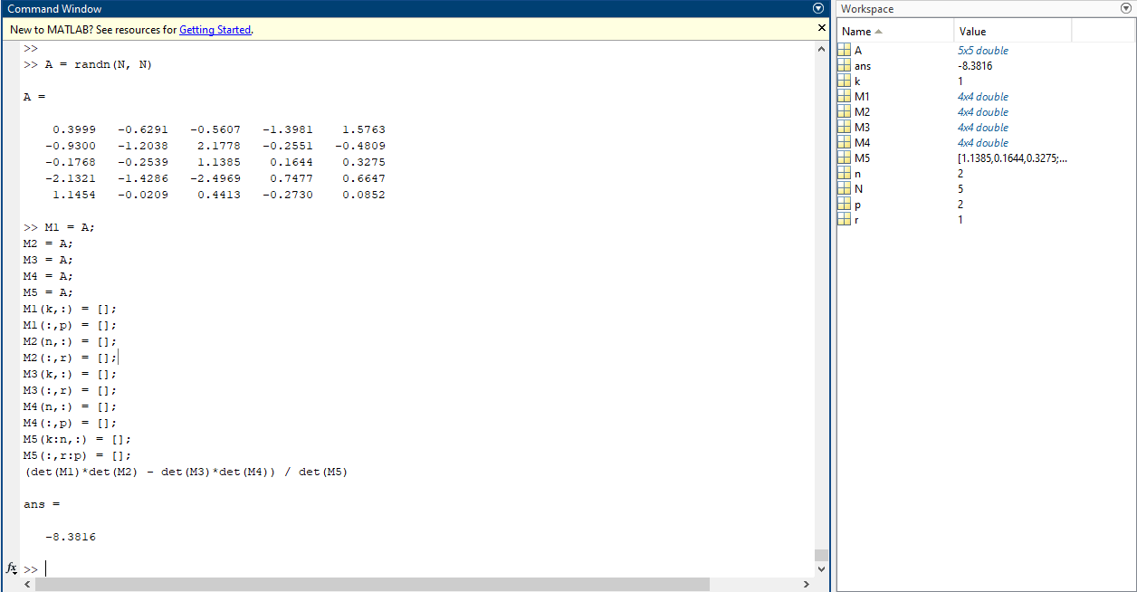

**Висновок:** В ході виконання лабораторної роботи я опанував програмування в середовищі Matlab. Вивчив прості арефметичні операції, роботу зі змінними. Навчився працювати з матрицями, змінювати в них дані, видаляти рядки і стовпчики.